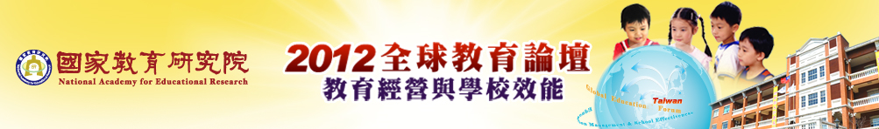
2012年10月20日（星期六）
時間 |  | 活動內容 |  |  |  | 地點
08：30  08：50 | 20” | 報到 |  |  |  | 文薈堂1樓
08：50  10：50 | 120” | 主持人：  主題演講四  主講人：Prof. Arthur K. Ellis(美國西雅圖太平洋大學)  主題演講五  主講人：李子建講座教授(香港教育學院)  主題演講六  主講人：黃福濤教授(日本廣島大學) |  |  |  | 文薈堂3樓
10：50  11：00 | 10” | 休息時間 |  |  |  | *
11：00  12：30 | 90” | 論文發表（3） |  |  |  | 傳習苑
11：00  12：30 | 90” | 子題A | 子題B | 子題C | 子題D | 傳習苑
11：00  12：30 | 90” | 主持人：  評論人：  發表1：  發表2：  發表3：  發表4： | 主持人：  評論人：  發表1：  發表2：  發表3：  發表4： | 主持人：  評論人：  發表1：  發表2：  發表3：  發表4： | 主持人：  評論人：  發表1：  發表2：  發表3：  發表4： | 傳習苑
12：30  13：30 | 60” | 午餐暨休息時間 |  |  |  | 文薈堂1樓
13：30  15：00 | 90” | 論文發表（4） |  |  |  | 傳習苑
13：30  15：00 | 90” | 子題A | 子題B | 子題C | 子題D | 傳習苑
13：30  15：00 | 90” | (45’’)  主持人：  評論人：  發表1：  發表2： | 主持人：  評論人：  發表1：  發表2：  發表3：  發表4： | 主持人：  評論人：  發表1：  發表2：  發表3：  發表4： | 主持人：  評論人：  發表1：  發表2：  發表3：  發表4： | 傳習苑
13：30  15：00 | 90” | 跨國圓桌會議  (45’’)
15：00  15：30 | 30” | 茶敘時間 |  |  |  | 文薈堂3樓
15：30  15：50 | 20” | 閉幕式  主持人：  與會貴賓： |  |  |  | 文薈堂3樓
15：50  18：30 | 100” | 文化之旅(自由參加)  三峽老街/鶯歌陶瓷老街 |  |  |  | *

